蔡村镇招商引资帮办服务考核台账

企业 泾县农家畜禽养殖专业合作社

法人代表：范小琴（电话13966238027）

帮办单位：招商办（电话05635431803）

分管领导：王江辉（电话13856303484）

帮 办 人：胡发枝（电话 13966205896）

项目签约时间： 营业执照图片
2011年8月11日
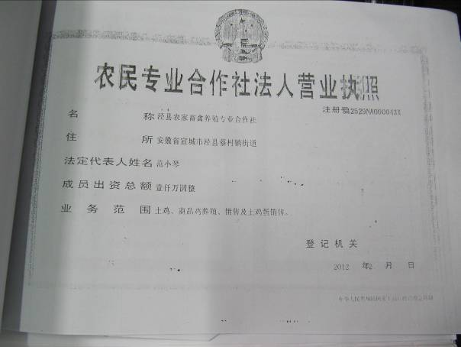

企业工商注册时间：
2012年2月2日

法人代表： 范小琴

注册资金： 1000万元

● 项目经营范围：肉鸡养殖、锤钓中心

● 投资企业简介：合作社成立于2009年，该项目2011年9月动工，目前正在兴建中。

●企业现状：正在兴建。

● 投资企业地址： 附图片
蔡村镇河冲村河冲组

● 项目现场情况：（附图片）

进度情况图片
● 项目进度：兴建中
前期 中期

中期 末期

●目前项目筹建中存在的问题：

1、 资金周转困难。

相关图片

已帮办和拟帮办事宜及意见建议和困难：

1、 为企业协调贷款

2、已与银行协调好企业贷款问题。

2013 年度招商引资项目进度及帮办服务情况记录

月份 | 项目进度 | 帮办事宜 | 问题和建议 | 企业法人签字
1
2
3 | 地平、鱼塘 | / | /
4 | 鱼塘、大门 | / | /
5 |  | 协调贷款 | 、资金周转难
6 | 机械设备 | 已解决贷款 | /
注：1、一项目一台账，作为考核的主要依据之一；2、一式两份（一份交县考核中心）； 3、帮办服务情况必须经企业法人签字，否则无效； 4、问题和建议一栏中可反映对单位及帮办人进行评价，也可对相关单位进行评价投诉； 5、不尽事宜，可向中心询问，电话：5102729、5102770

